**Министерство образования и науки**

**Российской Федерации**

**САНКТ-ПЕТЕРБУРГСКИЙ НАЦИОНАЛЬНЫЙ ИССЛЕДОВАТЕЛЬСКИЙ УНИВЕРСИТЕТ ИТМО**

Факультет программной инженерии и компьютерной техники

Дисциплина: Базы данных

**Лабораторная работа №1**

Вариант 31333

Выполнил студент группы Р3133 Анисимов Максим Дмитриевич

Проверил Барсуков Илья Александрович

Санкт-Петербург

2022 г

# Текст задания

# Описание предметной области

**Текст:**

Ученый махнул рукой, приказывая Тиму и Лекси оставаться на месте, и медленно двинулся по направлению к причалу. Он шел на виду у тиранозавра. Огромное животное продолжало спать, негромко посапывая.

**Описание:**

Существуют люди и динозавры. У людей есть имена, пол, текущее местоположение, у динозавров есть название вида, размеры, пол, текущее местоположение. Люди могут находиться в движении – идти или не идти, показывать или не показывать жесты. Если человек идёт, то должна быть цель, к которой он движется и темп движения. Если человек показывает жест, то у жеста есть значение. Если динозавр спит, значит он может издавать звуки во время сна

# Классификация и список сущностей

**Стержневая**

Локация

Человек

Динозавр

**Ассоциативная**

Действие

**Характеристичная**

Звук во сне

Жесты

Ходьба

# Инфологическая модель

# Даталогическая модель

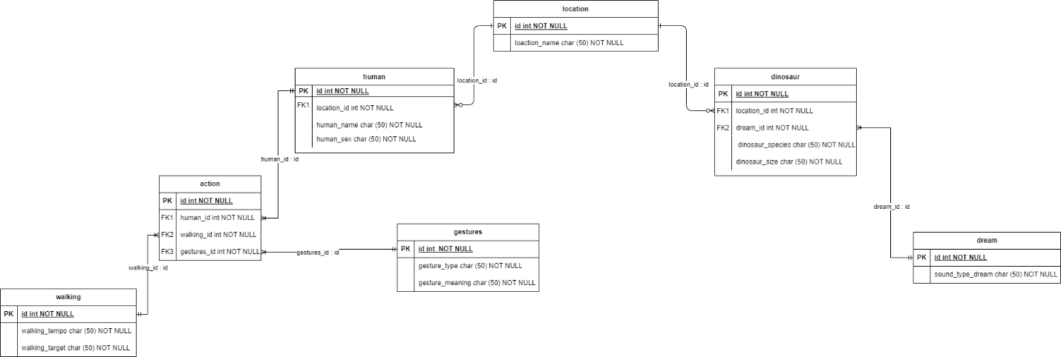

# Реализация даталогической модели на SQL

CREATE TABLE location(  
id SERIAL NOT NULL PRIMARY KEY,  
location_name char (50) NOT NULL);  
CREATE TABLE human(  
id SERIAL NOT NULL PRIMARY KEY,  
location_id int NOT NULL REFERENCES location(id),  
human_name char (50) NOT NULL,  
human_sex char (50) NOT NULL);  
CREATE TABLE walking(  
 id SERIAL PRIMARY KEY,  
 walking_tempo char (50) NOT NULL,

walking_target char (50) NOT NULL  
);  
  
CREATE TABLE gestures(  
 id SERIAL NOT NULL PRIMARY KEY,  
 gesture_type char (50) NOT NULL  
);  
CREATE TABLE action(  
 id SERIAL NOT NULL PRIMARY KEY,  
 human_id int NOT NULL REFERENCES human(id),  
 walking_id int NOT NULL REFERENCES walking(id),  
 gestures_id int NOT NULL REFERENCES gestures(id)  
);

CREATE TABLE dream(  
 id SERIAL NOT NULL PRIMARY KEY,  
 sound_type_dream char (50) NOT NULL  
);  
CREATE TABLE dinosaur(  
 id SERIAL NOT NULL PRIMARY KEY,  
 location_id int NOT NULL REFERENCES location(id),  
 dream_id int NOT NULL REFERENCES dream(id),  
 dinosaur_species char (50) NOT NULL,  
 dinosaur_size char (50) NOT NULL  
);  
  
INSERT INTO location(location_name) VALUES ('Текущее местоположение');  
INSERT INTO human(location_id,human_name,human_sex)  
VALUES(1,'Тим','Мужчина'),(1,'Лекси','Женщина'),(1,'Учёный','Мужчина');

INSERT INTO walking(walking_tempo,walking_target)  
VALUES('Нет движения', 'Нет цели'), ('Медленно', 'Причал');

INSERT INTO gestures(GESTURE_TYPE)  
VALUES('Нет жестов'), ('Взмах руками');  
INSERT INTO action(human_id,walking_id,gestures_id)  
VALUES(1,2,1),(2,2,1),(3,1,2);

INSERT INTO dream(sound_type_dream)

VALUES ('Сопение');  
INSERT INTO dinosaur(location_id,dream_id,dinosaur_species,dinosaur_size)  
VALUES(1,1,'Тиранозавр','Огромный');

# Вывод

Я научился определять предметную область и составлять инфологическую модель базы данных в виде диаграммы «Сущность-связь». Также я узнал как классифицировать сущности, составлять даталогическую модель, познакомился с языком SQL.